Муниципальное автономное дошкольное образовательное учреждение
«Детский сад «118 «Звездочка»

Конспект непосредственно образовательной деятельности
по плаванию для средней группы
«По волнам северных морей» (бассейн)

(интеграция образовательных областей «Физическое развитие», «Познавательное развитие», «Социально-коммуникативное развитие»)

Подготовила:
Исправникова Мария Васильевна,
инструкторпо физической культуре
МАДОУ «Детский сад «118 «Звездочка»
»

г. Вологда 2022

Возраст детей / направленность группы |  | Дети 4-5 лет группы общеразвивающей направленности
Форма проведения ООД |  | Организованная образовательная деятельность
Приоритетные образовательные области |  | Интеграция образовательных областей «Физическое развитие», «Познавательное развитие», «Социально – коммуникативное развитие».
Представленная технология |  | Здоровьсберегающие технологии: элементы дыхательной гимнастика, игровые технологии (подвижные игры), "Хождение по коврикам здоровья»  Технология «Ситуация», индивидуально личностные технология
Материалы и оборудование |  | - Музыкальный цент, иллюстрация с обитателями морских животных (северных морей), ортопедические коврики 20 штук. Плотики по количеству детей. Игрушка резиновая белого медведя. Сеть. Кусок белого пенопласта
Предварительная работа с детьми |  | - Систематическое обучение плавание детей, разучивание музыкальной композиции «Поплыли», беседа с детьми о морских обитателях северных морей, беседа с детьми о транспорте наземными водном
Цель |  | Формирование устойчивого интереса к занятиям по плаванием по средствам применении современных оздоровительно-развивающих технологий.
Программные задачи |  | Образовательные:  -Закрепить умение детей согласовывать движения с музыкой и друг с другом  - - В игровой форме развивать основные физические качества и двигательные способности;  - Закрепить правила поведения на воде и в летнее и зимнее время  - - Способствовать правильному использованию детьми элементов прикладного плавания в любых сложных ситуациях.  Оздоровительные:  - - Повышать физическую активность и работоспособность детского организма;  - - Удовлетворять потребность детей в движении.  Воспитывающие:  - - Воспитывать у детей целеустремленность, организованность, умение работать вместе; проявлять сопереживание и взаимопомощь.
Этапы ООД | Содержание |  | Примечание
I. Мотивационный этап  Задачи:  Организовать детей на начало занятия | Инструктор: здравствуйте, ребята! Приятно смотреть на человека, лицо которого украшает тёплая и доброжелательная улыбка. Давайте поприветствуем друг друга своими улыбками. Подарите свои улыбки соседу справа и слева.  Воспитатель вносит в бассейн письмо с пометкой турагенство «Созвездие»  Ребята, смотрите, нам пришла письмо Давайте проверим адрес: г. Вологда, Осановский проезд 31 детский сад № 118 «Звездочка».  Всё верно?  А кто же её нам прислал? Как вы думаете?  (ответы детей)  Воспитатель:  Давайте прочитаем и все узнаем.  Дети: Да, давайте.  Инструктор читает письмо  Мы туроператоры Вологодской области «Созвездие» Слышали, что вы много занимаетесь спортом, посещаете спортивные секции нашего города, участвовали в различных конкурсах и даже становились победителями. Мы хотим Вас пригласить в путешествие.  Инструктор не дочитывает до конца письмо, а задает детям вопросы.  Как можно путешествовать?  На чем можно путешествовать?  Дети: Высказывают свои предположения.  Инструктор: Да, путешествовать можно по-разному. Давайте дочитаем письмо и все узнаем.  Для вас сюрприз путевка- подарок «Морское путешествие» вы отправляетесь на туристическом лайнера в холодные моря нашей страны. (Белое море, Баренцево море и т.д)  Инструктор: Здорово. Столько всего нового увидем  Дети: Ура  Инструктор: Тогда в путь отправляемся. Нам нужно до нашего лайнера добраться. Все готовы? (Ответы детей)  Ходьба обычная  Инструктор: Отправляемся мы на красивом, высоком лайнере. Чей корабль выше всех  Ходьба на носках, руки вверху. «Стрелочка»  Инструктор: Минуту тишины! Я что-то слышу. Это кораблю оповещает о своем прибытии  Ходьба закрытыми глазами 4-5 метров  Инструктор: Нам нужно поторопиться, что бы не опоздать  Бег обычный  Инструктор: на лайнер приглашают по гудку. Как только услышите гудок все к бортику  Бег в рассыпную, по звуковому сигналу посторенние в шеренгу |  | Построение в шеренгу  Спуск в воду . Инструктор по Ф.К встречает детей бассейне  В обход по бассейну шагом марш!  Указания:  - спина прямая  - смотрим вперед  - работа рук  С заданием Марш!  Указания:  - шаг короче  - смотрим вперед  - руки натянуты  -ноги прямые  Указания  -руками ни кого не трогаем  -не торопиться  - спокойно идем  Медленно Бегом. Марш!  Указания:  - дышим носом  - работа рук  С заданием Марш!  Указания:  -работа рук  -слушаем сигнал внимательно  - внимательно слушать команды
II. Основной этап  Задача:  Закрепить умение детей согласовывать движения с музыкой и друг с другом  - Закрепить правила поведения на воде и в летнее и зимнее время  Здоровьесберегающая технология  Здоровьесберегающая технология: элементы дыхательной гимнастики  Личностно-ориентированная технология обучения  Технология «Проблемная ситуация»  -  Способствовать правильному использованию детьми элементов прикладного плавания в любых сложных ситуациях  Личностно-ориентированная технология обучения  Игровая технология (подвижные игры) | Построение в рассыпную  Исполнение ритмической композиции «Поплыли» муз. Ю. Кудинова  Инструктор: Но нам осталось повторить правила безопасности, которые необходимо соблюдать не только в морском путешествии, но и на водоеме и даже в бассейне.  Дети перечисляют правила поведения на воде  -без разрешения взрослых в воду не входить  -не толкать друг друга, не хватать  -без причины на помощь не звать  --не наклоняться за борт корабля  Инструктор: Нам эти правила нужны для того чтобы сохранить свое здоровья или даже жизнь.  Посмотрите ребята, мы проплаваем «морских ежей»  Дети выполняю ходьбу друг за другом по ортопедическим коврикам  Инструктор: смотрите на берегу отдыхают тюлени  Дети выполняют упражнение «Тюлень»  Держаться руками за поручень, вытягивая при этом руки и ноги.  Инструктор: посмотрели на тюленей и скажем им пока, а нам нужно отправляться дальше. И что же мы видим моржи плывут рядом с нами  Игровое упражнение «Моржи»  Дети держась за поручень выполняют выдох вводу  Игровое упражнение «Моржи» без опускания головы в воду  Слышен сигнал SOS.  Внимание, Внимание Всем Всем. На острове были замечены браконьеры, которые выставляли свои сети. В таких сетях запутался Белый мишка. Просьба оказать помощь.  Инструктор: Что будем делать?  Дети: Помогать!  Инструктор: Как мы поможем мишке. Он находиться на острове, а мы на корабле . скованные льдом. Как добраться и освободить мишку из сетей. Ведь нам по льду передвигаться опасно. Это очень рискованно нужно помнить, что кататься на коньках, на санках, играть в хоккей в специально отведенных местах  Что делать, если Вы провалились и оказались в холодной воде:  не делайте резких движений,  - раскиньте руки в стороны и постарайтесь зацепиться за кромку льда,  - попытайтесь осторожно налечь грудью на край льда и забросить одну, а потом и другую ноги на лед;  - выбравшись из полыньи, откатывайтесь, а затем ползите в ту сторону, откуда шли: ведь лед здесь уже проверен на прочность.  в любом случае при возникновении чрезвычайной ситуации необходимо срочно позвонить по телефону: 112  Дети: Высказывают свои предположения, обсуждают проблемную ситуацию  Инструктор: Да. Мы можем использовать ледокол. Как мы можем изобразить ледокол в наших условиях.  Ответы детей.  Инструктор: Да, все верно изображая ледокол мы можем взять в руки плотик – это у нас будет нос ледокола, который разбивает глыбы льда.  А, что бы дальше плыл наш ледокол что нужно сделать?  Дети: включить моторы  Игровое упражнение «Ледокол»  Рабата ног при кроле на груди с плотикам в руках  Инструктор: ребята, а ледоколы есть еще скоростные те кто не боится может это упражнение сделать без плотика, руки как при упражнении «стрела»  Инструктор смотрите ребята вот и наш медведь.  Дети вместе с инструктором распутываю медведя  Белый медведь:  Я Мишка очень славный,  На Севере я самый главный.  По снегам я не зря хожу —  За порядком я слежу.  Спасибо Вам ребята за помощь я Вам благодарен.  Сыграйте со мной в игру на последок  Подвижная игра «Белые медведи» (повтор игры)  В центре бассейна на воде лежит обруч- «льдина». В обруче один ребёнок – «медведь». С надувным спасательным кругом в руках. Остальные дети тюлени, взявшись за руки идут по кругу произнося слова  Дети: Вокруг льдины мы идем,  На ней мишку найдём  Перестань на нас смотреть, Что ты делаешь медведь?  Медведь: Льдину охраняю  Дети: Лови нас  Медведь выходит из обруча и догоняет тюленей. Пойманные тюлени уходят на льдину.  Инструктор: Вот и подошло время возвращаться обратно. Наша время в морском путешествии подошло к концу. Вы еще раз доказали, что вы дружные, смелые ребята, настоящие спортсмены. Расходимся по каютам возвращаемся в детский сад.. Дети прощаются с мишкой.  Спокойная ходьба друг за другом |  | Дети выполняют движения повторяя за инструктором по физической культуре  Дети при перечислении правил сидят в воде в упоре присев ( чтобы не замерзнуть при закреплении основ безопасности)  Воспитатель показывает картинку морских ежей.  На дне бассейна лежат резиновые ортопедические коврики.  Воспитатель показывает картинку тюленей  Указания:  -руки и ноги вытягиваем  - тюлень у нас длинный, большой  Указания:  - руки прямы  -ноги вместе  -подбородок прижат к груди  -резкий выдох в воду (губы вытягиваем вперед как буд-то целуем мамочку)  Ориентировано на детей, которые бояться опускать голову в воду  Воспитатель включает запись а телефоне.  Дети рассматривают иллюстрацию с белым медведем.  Воспитатель показывает картинку с иллюстрацией как действовать если вы провалились в холодную воду.  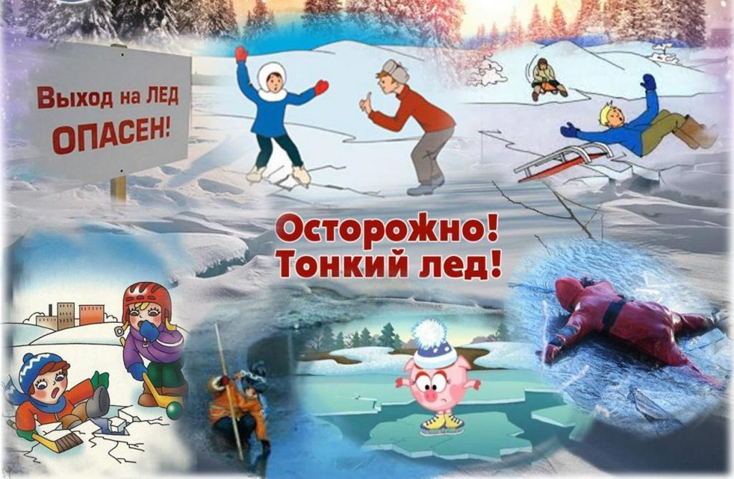  Указания  -руки прямые  -ноги прямые  -головы в воде  -подбородок прижат к груди  Те дети , которые выполняют упражнение без плотика  Указания:  -ладонь на ладонь, руки прямы  -оттолкнуться от стены сильно  -вытянуться на воде в «струну»  Воспитатель не заметно для детей выкладывает на воду бассейна пенопласт, на котором размещен медведь запутанных сетях  Воспитатель включает запись на телефоне где записаны слова Мишки  Детям игра знакома. Инструктор объясняет правила игры наводящими вопросами
III. Заключительный (рефлексивно – оценочный) этап.  Сформировано умение отвечать на вопросы, умеют анализировать свое поведение, качество выполнения заданий. | - Дети, какое доброе дело мы сегодня сделали, кому помогли?  - Как мы помогли Белому медведу? Что нового узнали?  -Что вам легче всего было делать?  -Что было тяжело выполнить? Все ли получалось?  - Что нужно сделать, чтобы получилось следующий раз?  Игра «Карусель»  Дети взявшись за руки образуют круг. Стоящие в кругу через человека, ложатся на спину, вытянув ноги вперед. Другие дети медленно двигаются по кругу тем самым дети лежащие на спине начинают двигаться вместе с остальными |  | Рассказывают с помощью наводящих вопросов педагога о результатах своей деятельности в ООД.

